**Лабораторная работа № 1**

**Численные методы решения дифференциальных уравнений**

**Часть 1**

**Тема:** Численные методы решения дифференциальных уравнений.

**Цель:** Разработать программы решения дифференциальных уравнений с использованием численных методов Эйлера и Рунге-Кутта.

**Оборудование:** ПК, язык программирования Си.

**Постановка задачи:** Изучить численные методы Эйлера и Рунге-Кутта и предложенные варианты алгоритмов их реализации. Разработать программы решения дифференциальных уравнений, используя актуальный для студента язык программирования.

**Контрольный пример №1**

**Метод Эйлера**

**Математическая модель**

y = y + h*y*(1 - x)

x = x + 1

**Код программы**

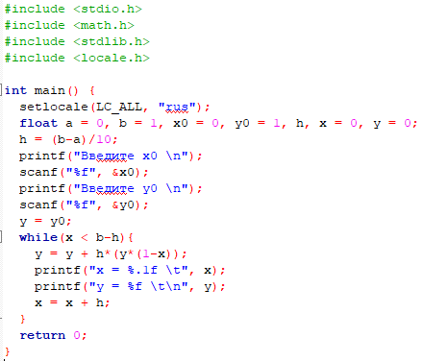

**Список идентификаторов**

|  |  |  |
| --- | --- | --- |
| **Переменная** | **Тип данных** | **Смысл** |
| a | float | Левая граница интервала |
| b | float | Правая граница интервала |
| x0 | float | Начальное значение x |
| y0 | float | Начальное значение y |
| x | float | Аргумент функции |
| y | float | Значение функции |
| h | float | Шаг |

**Результат**

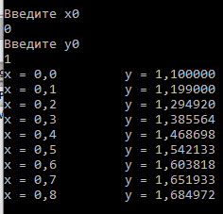

Далее реализуем универсальный алгоритм для метода Рунге-Кутты.

**Метод Рунге-Кутты**

**Код программы**

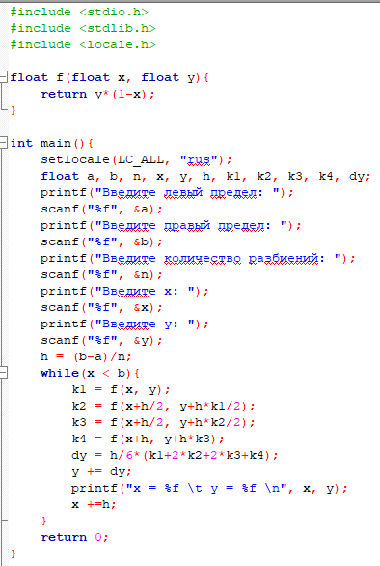

**Результат**

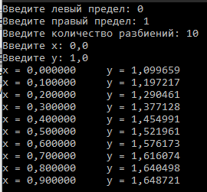

**Часть 2**

**Тема:** Численные методы решения дифференциальных уравнений второго порядка и системы дифференциальных уравнений.

**Цель:** Разработать программы решения дифференциальных уравнений второго порядка и системы дифференциальных уравнений с использованием численных методов Эйлера и Рунге-Кутта.

**Оборудование:** ПК, язык программирования Си.

**Постановка задачи:** Изучить алгоритмы решения дифференциальных уравнений высших порядков (второго порядка) и системы дифференциальных уравнений с использованием численных методов Эйлера и Рунге-Кутта. Разработать программы, используя актуальный для студента язык программирования.

**Контрольный пример №2**

**Математическая модель**

y = y + h * z

z = z - h * (z / x + y)

**Код программы**

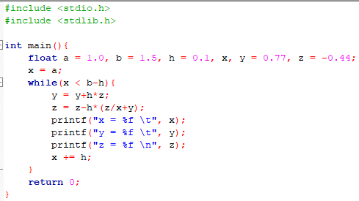

**Список идентификаторов**

|  |  |  |
| --- | --- | --- |
| **Переменная** | **Тип данных** | **Смысл** |
| a | float | Левая граница интервала |
| b | float | Правая граница интервала |
| x | float | Аргумент |
| y | float | Значение по аргументу y |
| z | float | Значение по аргументу z |
| h | float | Шаг |

Результат

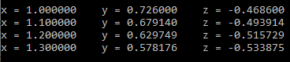

**Контрольный пример №3**

**Математическая модель**

x = x + h(-2*x + 5z)

y = y + h(sin(i-1) x- y + 3 z)

z = z + h(-x +2z)

**Код программы**

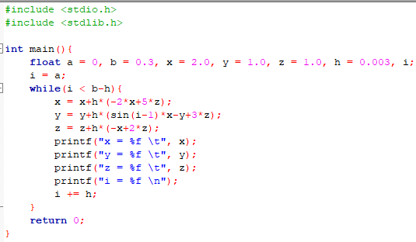

**Список идентификаторов**

|  |  |  |
| --- | --- | --- |
| **Переменная** | **Тип данных** | **Смысл** |
| a | float | Левая граница интервала |
| b | float | Правая граница интервала |
| x | float | Аргумент |
| y | float | Значение по аргументу y |
| z | float | Значение по аргументу z |
| h | float | Шаг |
| i | float | Параметр цикла |

**Результат**

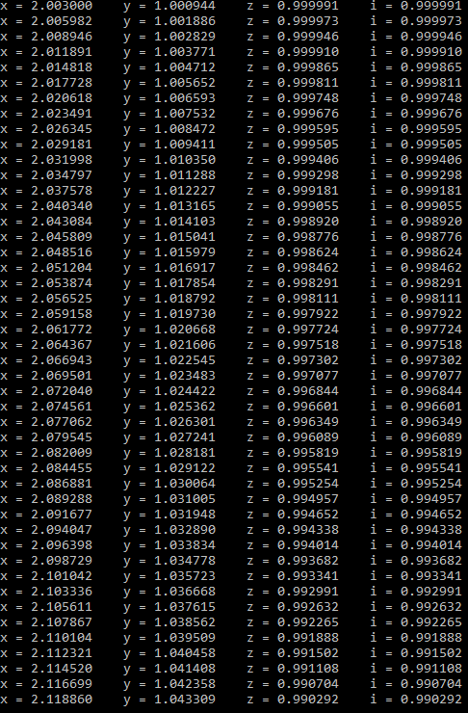

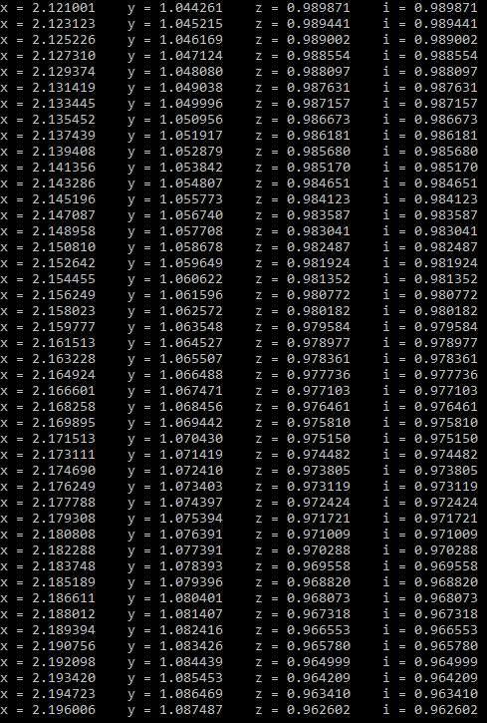

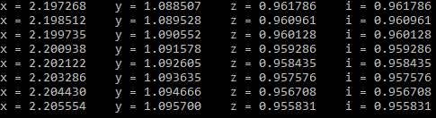

**Вывод:** в ходе лабораторной работы были разработаны алгоритмы для решения дифференциальных уравнений первого и второго порядков. Были написаны алгоритмы методов Эйлера и Рунге-Кутты для языка программирования Си.